AI APPLICATION DEVELOPMENT · PRACTICE REPORT
个人主页 AI 辅助开发
实践报告
从内容策划、首版生成到四轮迭代与响应式验收
课程：AI 应用开发实训（Vibe Coding）
项目：响应式个人主页（task3-homepage）
作者：章锦浩
日期：2026 年 9 月 18 日
VIBE CODING TRAINING / MODULE 1 / LESSON 3

目 录
一、项目概述与任务目标 1
1.1 课程任务与成果边界 1
1.2 项目定位与信息架构 1
二、需求分析与内容策划 1
2.1 课程要求转化 1
2.2 真实内容替换 1
三、首版生成与基础实现 1
3.1 三文件静态架构 1
3.2 语义化与基础无障碍 1
四、四轮迭代过程与结果 1
4.1 第一轮：视觉风格统一 1
4.2 第二轮：信息层级与布局 1
4.3 第三轮：交互与细节打磨 1
4.4 第四轮：375px 响应式适配 1
五、核心技术实现分析 1
5.1 CSS 设计系统与布局策略 1
5.2 JavaScript 交互逻辑 1
5.3 安全与可维护性 1
六、测试、验收与证据边界 1
6.1 已有验收结果 1
6.2 尚未验证或未提供的材料 1
七、问题复盘与改进建议 1
7.1 当前版本的主要不足 1
7.2 后续行动计划 1
八、结论 1
附录 A：材料与源码清单 1
附录 B：部署前检查表 1
一、项目概述与任务目标 1
1.1 课程任务与成果边界 1
1.2 项目定位与信息架构 1
二、需求分析与内容策划 2
2.1 课程要求转化 2
2.2 真实内容替换 2
三、首版生成与基础实现 3
3.1 三文件静态架构 3
3.2 语义化与基础无障碍 3
四、四轮迭代过程与结果 4
4.1 第一轮：视觉风格统一 4
4.2 第二轮：信息层级与布局 4
4.3 第三轮：交互与细节打磨 5
4.4 第四轮：375px 响应式适配 6
五、核心技术实现分析 7
5.1 CSS 设计系统与布局策略 7
5.2 JavaScript 交互逻辑 7
5.3 安全与可维护性 8
六、测试、验收与证据边界 8
6.1 已有验收结果 8
6.2 尚未验证或未提供的材料 9
七、问题复盘与改进建议 9
7.1 当前版本的主要不足 9
7.2 后续行动计划 9
八、结论 10
附录 A：材料与源码清单 10
附录 B：部署前检查表 11

提示：本目录使用 Word 域生成。内容编辑完成后，请右键目录并选择“更新域”→“更新整个目录”，以刷新页码。

报告摘要
本报告依据《第3次课-操作文档》《第3次课-实践素材》、task3-homepage 项目源码及 17 张过程与测试截图，对响应式个人主页的 AI 辅助开发过程进行复盘。项目采用纯 HTML、CSS 和少量原生 JavaScript，围绕内容策划、首版生成、风格统一、布局优化、交互细节和移动端适配完成四轮迭代。当前成品包含五个锚点区块、三个项目条目、四类技能信息，以及移动端折叠菜单、滚动导航高亮、卡片悬停反馈和无障碍状态标记。截图覆盖 1440×900、390×844 与 375×812 三类视口，能够证明桌面首屏、移动首屏、菜单展开和项目单列等关键状态。工作区未提供公开 URL、部署截图或 Git 提交记录，因此本报告将项目状态界定为“本地开发与响应式验证已完成，线上部署证据待补充”。
结论摘要：本地页面结构、视觉风格、交互逻辑和 375px 响应式验收均有源码或截图证据；正式提交前仍需补充真实头像与项目链接、公开部署 URL、跨设备访问记录和 git log 截图。

一、项目概述与任务目标

1.1 课程任务与成果边界
本次实践对应 AI 应用开发实训模块一第 3 次课。课程要求在限定时间内完成个人主页从内容策划、首版生成、四轮迭代到部署上线的完整流程，并形成可以公开访问的作品。课程给出的建议节奏为：内容策划 15 分钟、首版生成 30 分钟、迭代美化 40 分钟、部署上线 20 分钟。
本工作区目前保留了两份课程文档、完整网页源码、12 张过程截图以及 5 张桌面/移动端结果截图。可以确认的成果是本地页面开发、四轮优化与响应式验证；公开 URL、GitHub Pages 或 Vercel 部署记录、git log 以及同伴互评表未出现在工作区，因此不作为已完成成果陈述。

1.2 项目定位与信息架构
个人主页面向招聘者或第一次访问的陌生人，目标是在一个单页中快速呈现身份定位、教育背景、项目经历、技能和联系方式。当前页面以“2026 届本科毕业生·求职中”为首屏定位，展示安徽宏村旅游网页、Godot 引擎游戏开发和小游戏练习合集，并提供邮箱与 Gitee 链接。

区块 | 核心内容 | 主要作用
首页 | 姓名、求职定位、简介、头像占位、行动按钮 | 建立第一印象，引导查看项目或联系
教育背景 | 金陵科技学院、本科经历与学习方向 | 交代学习背景与实践基础
项目经历 | 3 个代表性项目与技术标签 | 展示实践主题与使用工具
技能 | 图像与视频、Web、数据库、游戏开发 | 呈现能力范围与持续学习方向
联系我 | 邮箱、Gitee、页脚说明 | 提供进一步沟通与作品查看入口

二、需求分析与内容策划

2.1 课程要求转化
操作文档强调“先有内容，再谈界面”，实践素材则提供内容工作单、首版生成提示词和四轮 UI 迭代提示词。项目据此把任务拆成五类可验收要求：信息完整、单页导航可用、桌面布局清晰、交互细节统一、375px 左右窄屏不破版。

需求维度 | 课程验收点 | 项目对应实现
内容 | 五个区块齐全，经历与联系方式真实 | 完整保留首页、教育、项目、技能、联系五区块
结构 | 纯 HTML/CSS/少量 JavaScript，三文件单页 | index.html、style.css、script.js
视觉 | 一种主色、黑白灰辅助、卡片规范统一 | 蓝色主色 #2563eb、白卡片、浅灰背景
交互 | 锚点、悬停、当前导航状态可用 | 平滑滚动、卡片上浮、IntersectionObserver 高亮
响应式 | 375px 无溢出、卡片单列、导航可用 | 720px 折叠菜单，项目单列，长文本断行

2.2 真实内容替换
首版提示词先生成完整结构，再把个人信息替换到对应区块。过程截图显示，姓名、学校、项目经历、技能、邮箱和 Gitee 均被写入页面，从而将通用占位模板转换为个人化主页。当前代码中的信息保持统一，邮箱采用 mailto 链接，Gitee 采用新窗口外链并设置安全属性。
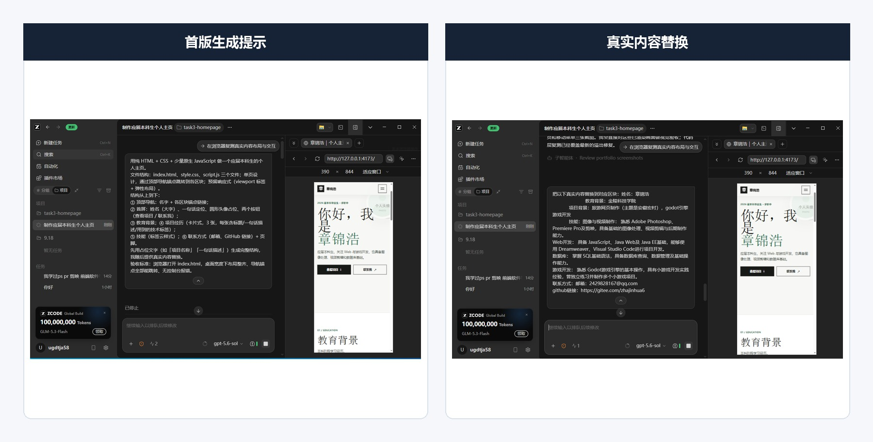
图 1 首版生成提示与真实内容替换记录

三、首版生成与基础实现

3.1 三文件静态架构
项目采用无框架、无构建工具的静态三文件结构。index.html 负责语义化页面结构和真实内容；style.css 负责视觉变量、布局、断点和状态样式；script.js 负责菜单开关、滚动反馈、当前区块高亮与年份更新。该架构能够直接双击 index.html 本地预览，也适合后续部署到 GitHub Pages 或 Vercel。

文件 | 职责 | 实现要点
index.html | 页面结构与内容 | 语义标签、5 个锚点区块、3 个项目、4 类技能、联系方式
style.css | 视觉与响应式 | CSS 变量、Grid/Flex、卡片规范、3 档媒体查询、焦点样式
script.js | 交互与状态 | 菜单开关、resize 收口、滚动页头、区段观察、动态年份

3.2 语义化与基础无障碍
页面使用 header、nav、main、section、article 和 footer 等语义标签；移动导航按钮通过 aria-expanded 与 aria-controls 暴露状态；当前导航链接动态写入 aria-current=location；视觉隐藏文本为屏幕阅读器提供“打开导航菜单”说明；:focus-visible 提供键盘焦点轮廓；prefers-reduced-motion 为减少动画偏好的用户关闭过渡。

四、四轮迭代过程与结果

4.1 第一轮：视觉风格统一
第一轮只调整视觉，不改变内容和结构。页面由较分散的绿色、珊瑚色和蓝色混合风格，收敛为以 #2563eb 为主色、黑白灰为辅助的极简浅色体系。标题字重和字号得到强化，正文行高提高到 1.85；教育、项目、技能和联系方式统一为白色卡片、14px 圆角、浅灰边框与轻阴影。
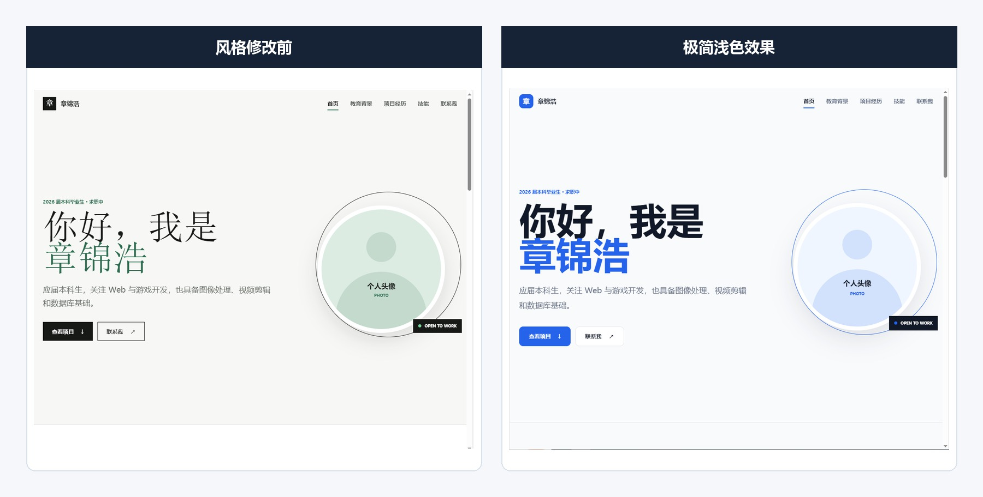
图 2 第一轮视觉风格修改前后对比

4.2 第二轮：信息层级与布局
第二轮围绕首屏与区块秩序进行调整。桌面端首屏采用文字 1.45fr、头像 0.55fr 的左右分栏，姓名使用大字号粗体，项目区设置为三列卡片，各区块通过统一的 section-space 变量保持约 80px 垂直留白。900px 以下项目区切换为单列，720px 以下主要分栏全部纵向堆叠。
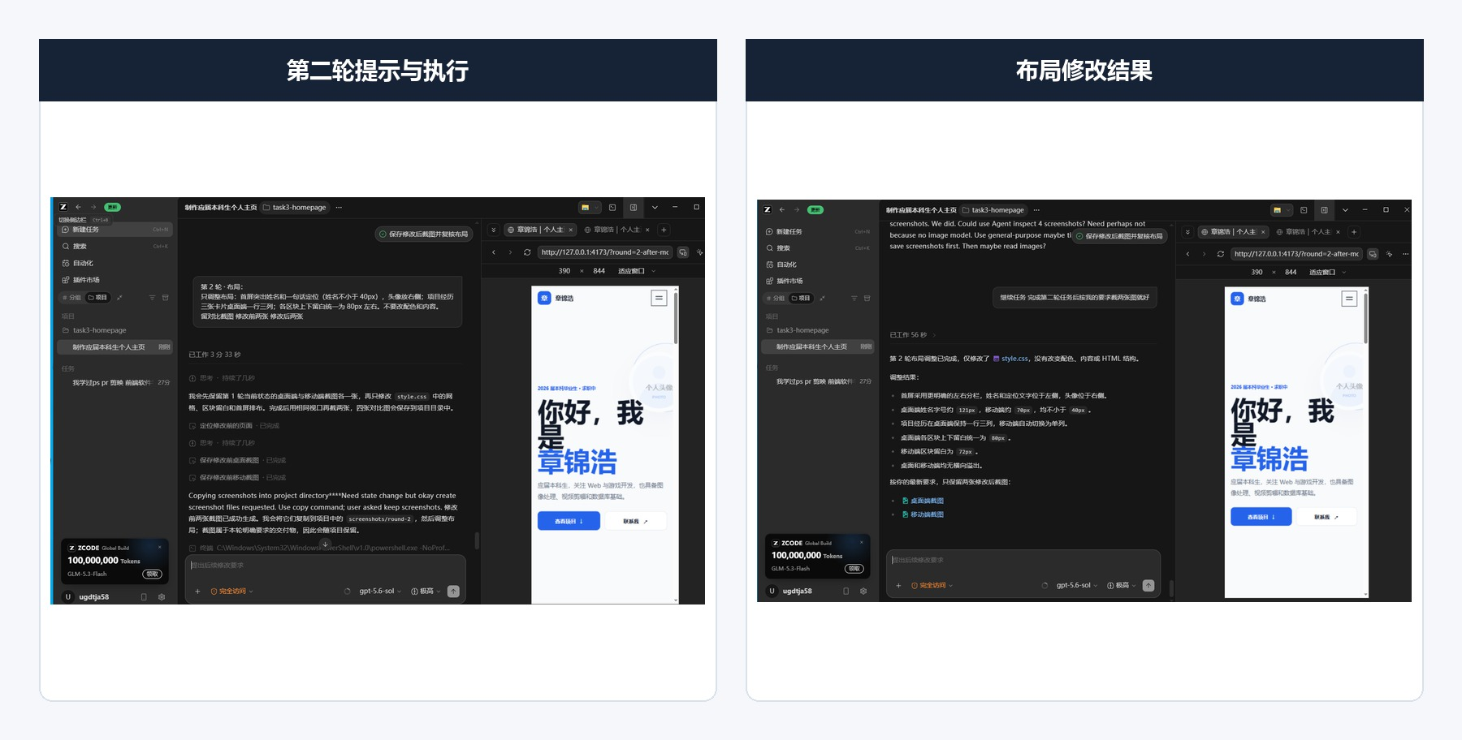
图 3 第二轮布局调整提示与结果记录
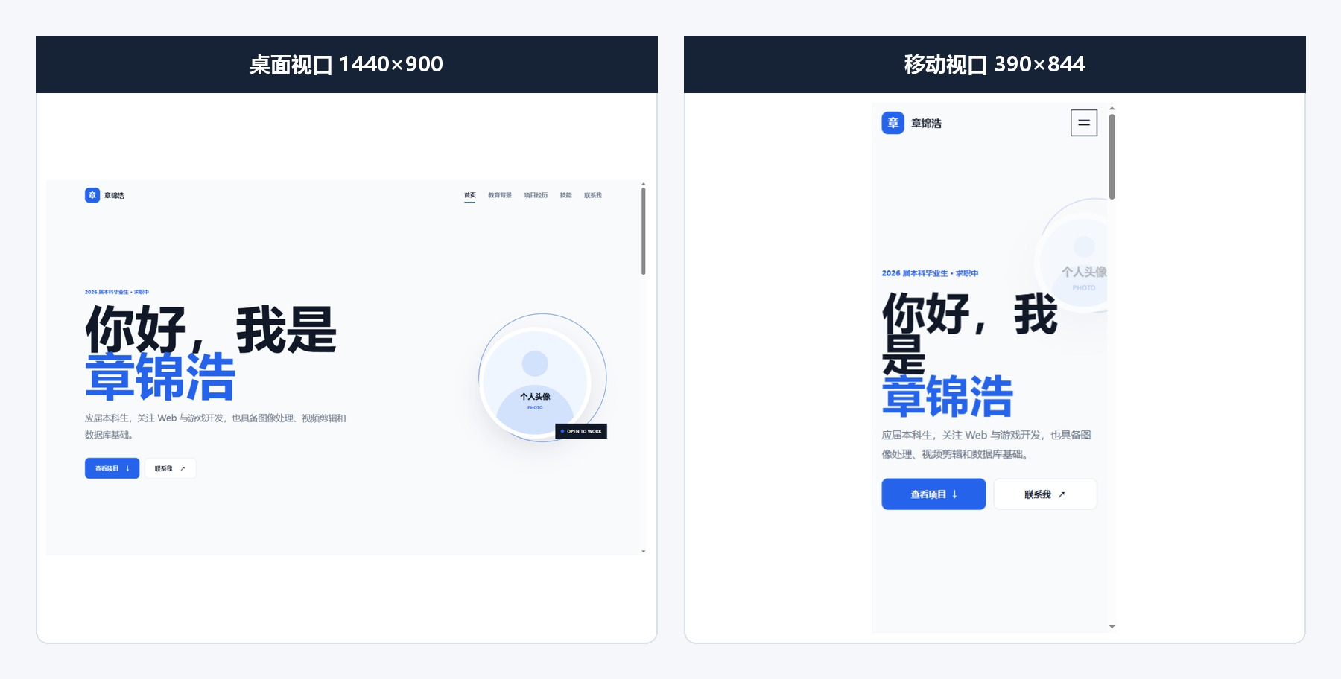
图 4 第二轮桌面与移动视口结果

4.3 第三轮：交互与细节打磨
第三轮增加了可感知的交互反馈：教育、项目、技能和联系容器在悬停或键盘聚焦时上浮 4px，并增强边框与阴影；导航链接根据当前区块显示蓝色和下划线；技术标签统一为胶囊样式且不换行；页脚补充“本页由 AI 辅助开发·2026”。
当前导航高亮由 IntersectionObserver 实现，观察区间使用 rootMargin=-22% 0px -58%，从可见区段中选择交叉比例最高者。与持续读取滚动位置相比，这种方案逻辑清晰、性能开销较低，并能同步设置 aria-current。
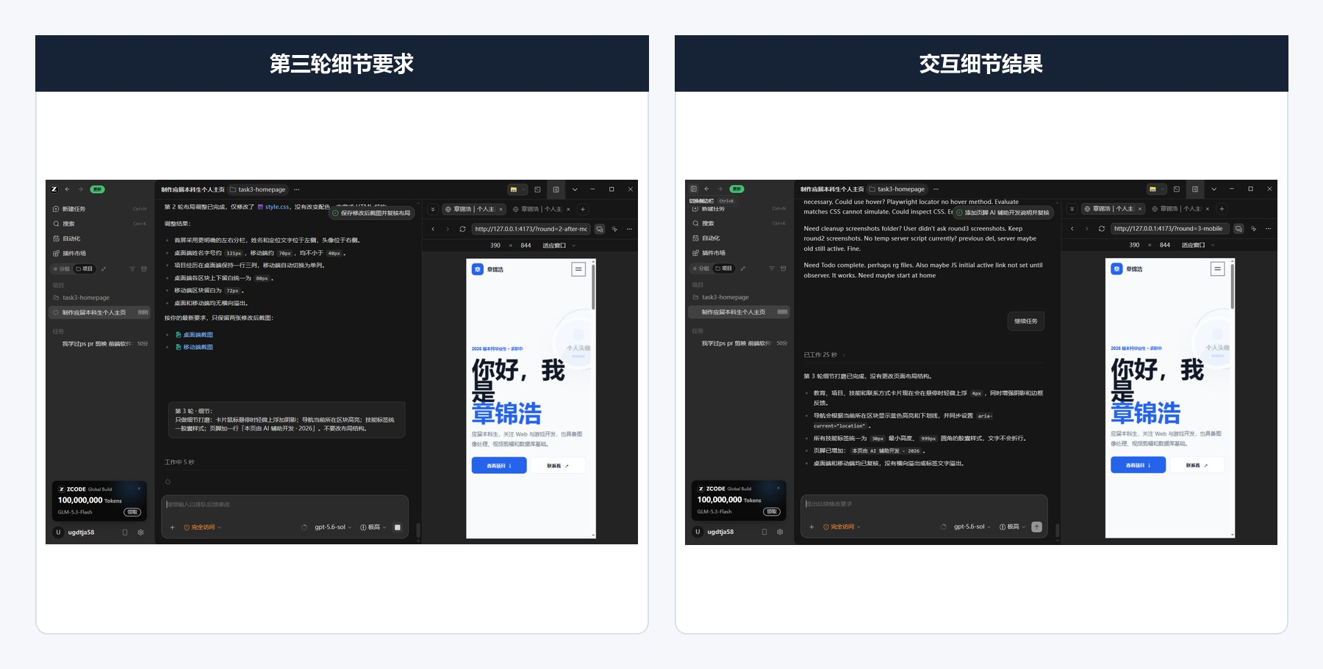
图 5 第三轮细节打磨提示与结果记录

4.4 第四轮：375px 响应式适配
第四轮重点验证 375px 左右窄屏。720px 断点启用固定全屏折叠菜单，菜单展开后禁止正文滚动；首屏改为单列，头像缩小到 132px 并独立位于文字下方；项目卡片单列堆叠；邮箱、链接、项目标题和技能说明通过 min-width:0 与 overflow-wrap:anywhere 处理长文本；430px 以下按钮改为双列，联系信息重新排版。
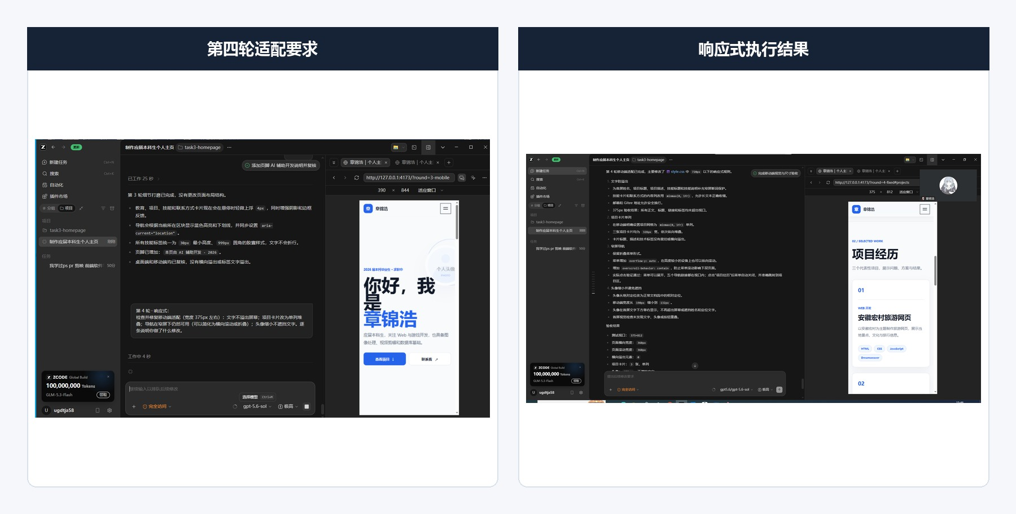
图 6 第四轮响应式适配要求与执行结果
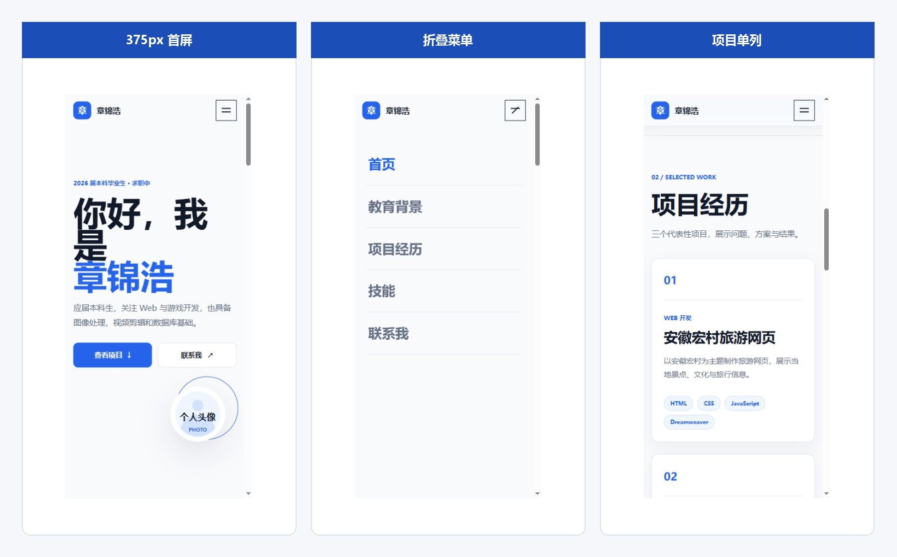
图 7 375×812 视口的首屏、菜单与项目单列验收

五、核心技术实现分析

5.1 CSS 设计系统与布局策略
样式表在 :root 中集中定义文字、背景、主色、分隔线、卡片圆角、间距、页头高度、内容宽度和区块留白，使视觉规则具备一致性。布局综合使用 CSS Grid 与 Flexbox：首屏、技能区和联系区使用网格控制主次关系；按钮、标签、导航和页脚使用弹性布局；clamp() 控制标题在不同视口下的上下限；aspect-ratio 保持头像区域比例稳定。
响应式层面设置 900px、720px、430px 三档断点。900px 解决中等屏项目卡片与教育信息重排；720px 处理移动导航和主要分栏；430px 进一步处理窄屏按钮与联系方式。scroll-padding-top 结合粘性页头，避免锚点跳转后标题被页头遮挡；100svh 改善移动浏览器动态地址栏下的视口高度表现。

5.2 JavaScript 交互逻辑

交互 | 触发条件 | 处理逻辑
移动菜单 | 点击菜单按钮 | 切换 aria-expanded、is-open 与 body.menu-open
菜单收起 | 点击任一锚点或宽度超过 720px | 统一调用 closeMenu() 恢复关闭状态
页头反馈 | 滚动超过 12px | 添加 is-scrolled，显示边框和阴影
导航高亮 | 区块进入观察区域 | 选择交叉比例最高区块，切换 is-active 与 aria-current
版权年份 | 页面脚本初始化 | 使用当前系统年份更新页脚

5.3 安全与可维护性
Gitee 外链使用 target=_blank 时同时设置 rel=noopener noreferrer，降低新窗口反向访问原页面的风险。邮箱使用 mailto 协议，避免额外脚本。项目没有引入第三方前端依赖，减少供应链与构建复杂度；但联系方式仍属于公开个人信息，部署前应再次确认邮箱和主页链接是否适合公开展示。

六、测试、验收与证据边界

6.1 已有验收结果

检查项 | 证据 | 结论
页面结构 | index.html 与过程截图 | 五个区块、三项目、四技能信息完整
桌面布局 | 1440×900 截图 | 首屏左右分栏、桌面导航和大标题显示正常
移动首屏 | 390×844、375×812 截图 | 文本、按钮、头像均在视口内，无明显遮挡
移动导航 | 375×812 菜单展开截图及源码 | 五个入口可见，菜单支持展开、点击后关闭
项目响应式 | 375×812 项目截图 | 项目卡片为单列，标题和标签未横向裁切
交互细节 | 第三轮结果截图及 CSS/JS | 悬停、导航高亮、页脚和标签样式已实现

6.2 尚未验证或未提供的材料
以下内容在当前工作区中没有足够证据，不能写成已完成：公开 URL 可访问性、GitHub Pages/Vercel 部署结果、另一台设备访问、不同浏览器兼容性、无控制台报错的本次独立复测、git log 迭代记录以及同伴互评。
过程截图中记录了第四轮当时“滚动宽度与页面宽度相同、横向溢出元素为 0”的测试结论，但本报告将其视为历史验收记录，而不是本次重新运行浏览器测试所得的数据。另需注意，部分阶段截图仍显示“2025 届”，当前源码已经更新为“2026 届”，因此截图用于证明迭代过程，不作为当前版本的逐像素基线。

七、问题复盘与改进建议

7.1 当前版本的主要不足
- 头像仍为 CSS 占位图，缺少本人授权的真实头像或更具识别度的视觉素材。
- 项目卡片只有主题描述与技术标签，缺少项目链接、个人职责、关键难点、过程截图和可验证成果。
- 移动菜单尚未实现 Escape 关闭、焦点限制与关闭后的焦点归还，屏幕阅读器文案也没有随开关状态更新。
- overflow-x: clip 可以隐藏横向滚动，但不能单独证明所有子元素未超宽，需要自动化断言。
- 缺少 Git 提交记录、部署地址、跨浏览器/跨设备测试和 Lighthouse 性能、可访问性指标。

7.2 后续行动计划

优先级 | 行动 | 验收标准 | 建议时点
P0 | 补充真实头像、项目链接与成果描述 | 所有内容可公开且链接有效 | 部署前
P0 | 完成 GitHub Pages 或 Vercel 部署 | 陌生设备可通过公开 URL 访问 | 部署前
P0 | 核对邮箱、Gitee 与敏感信息 | 无密钥、证件号、住址等敏感内容 | 部署前
P1 | 增加 Playwright 响应式测试 | 覆盖 375/390/720/900/1440px 和 scrollWidth 断言 | 下一轮优化
P1 | 完善移动菜单键盘可访问性 | Escape 可关闭，焦点进入并能正确归还 | 下一轮优化
P2 | 补充性能与浏览器兼容验证 | Chrome、Edge、Firefox 关键流程通过 | 作品集长期维护

八、结论
本项目完成了从课程提示词到个性化响应式主页的本地开发闭环。AI 的主要价值体现在快速搭建三文件结构、按单轮目标实施风格与布局修改、辅助定位移动端问题并给出可执行的样式调整；人工判断则负责内容真实性、需求边界、阶段验收和结果取舍。通过四轮分层迭代，页面由通用首版逐步形成统一的极简浅色视觉、清晰的信息层级、可感知的交互反馈与 375px 可用的移动端布局。
从现有证据看，项目已经具备作为个人主页原型或课程作品继续完善的基础，但尚未形成完整的公开交付闭环。正式提交前应优先补齐真实项目证据、公开部署地址、Git 迭代记录和跨设备验证，再根据测试结果完善移动菜单的键盘可访问性与自动化响应式检查。
最终判定：本地开发与响应式验收完成；线上部署与公开可访问性待补充证据后再判定完成。

附录 A：材料与源码清单

类别 | 材料 | 用途
课程文档 | 第3次课-操作文档.docx | 阶段任务、验收要求、部署流程与常见问题
课程文档 | 第3次课-实践素材.docx | 内容工作单、首版提示词、四轮迭代提示与互评表
项目源码 | task3-homepage/index.html | 页面语义结构与真实内容
项目源码 | task3-homepage/style.css | 视觉系统、布局、交互状态与响应式规则
项目源码 | task3-homepage/script.js | 菜单、滚动页头、区段高亮与动态年份
过程截图 | 截图文件夹 12 张 PNG | 首版、内容替换与四轮迭代记录
结果截图 | 项目内 5 张 PNG | 桌面、移动与 375px GUI 验收证据

附录 B：部署前检查表
□ 敏感信息清零：确认代码和页面中不包含 API Key、密码、学号、身份证号或家庭住址。
□ 素材授权：确认头像与引用图片来自本人或可商用来源。
□ 链接核对：逐个点击导航锚点、邮箱和 Gitee 链接，检查无死链和拼写错误。
□ 响应式复测：在 375、390、720、900、1440px 视口检查无横向滚动与文本遮挡。
□ 公开部署：完成 GitHub Pages 或 Vercel 配置，并记录公开 URL。
□ 跨设备访问：使用另一台电脑或手机流量打开公开 URL，保存验证截图。
□ 版本记录：保存 git log --oneline 截图，至少体现首版与三轮以上迭代。

